MANUAL DE INSTALACIÓN — AULAVIVA
Sistema de Análisis de Atención y Pose Facial en Tiempo Real (OpenCV 5.0 / YuNet 2026)
Este documento describe los requisitos y pasos de configuración para compilar y desplegar el sistema AulaViva. Se requiere tener instalado Qt Creator (Qt 6.x / Qt 6.11.1 o superiores) para ejecutar el proyecto.
Preparación e Instalación del Entorno
Paso 1: Configuración de MSVC 2022 y Qt
1. Inicie el instalador oficial de herramientas de compilación de Microsoft (vs_BuildTools.exe, provisto en la carpeta prerrequisitos).
2. En la pestaña de componentes, marque de forma obligatoria la carga de trabajo Desarrollo para el escritorio con C++ (Desktop development with C++), asegurando la inclusión del MSVC.
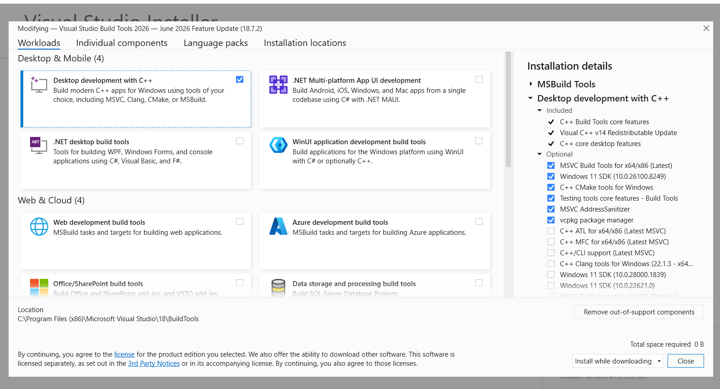
3. Abra la Qt Maintenance Tool instalada en su equipo (viene con Qt Creator) y verifique que dentro del árbol de paquetes del kit de su elección se encuentre activado el soporte para MSVC 2022 de 64-bit.
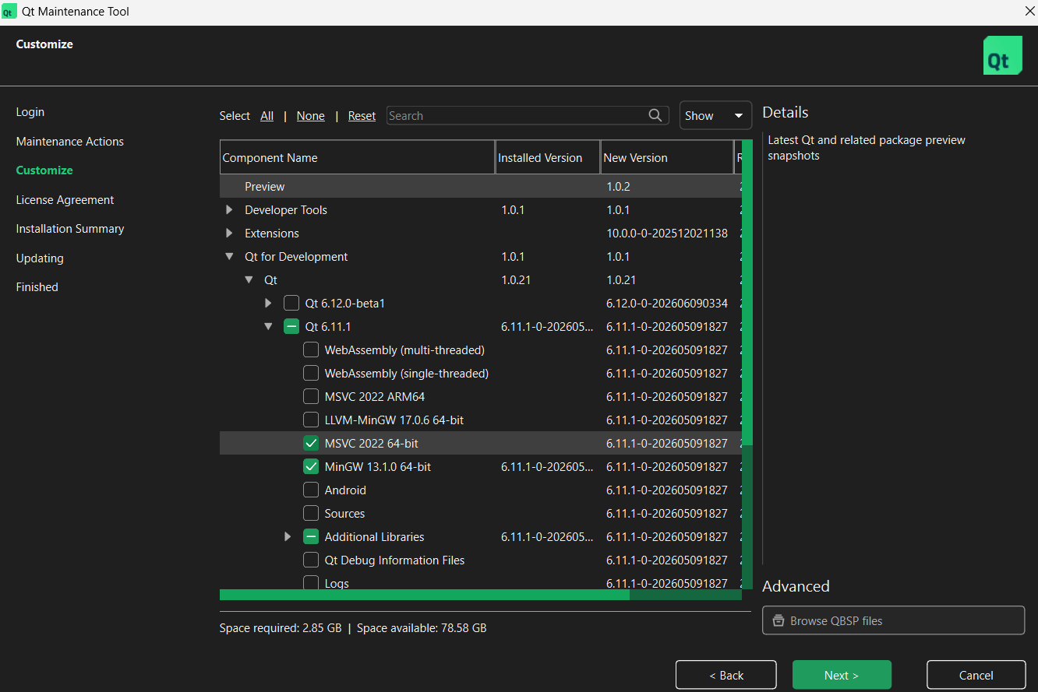
Paso 2: Despliegue de OpenCV 5.0.0
1. Descargue el ejecutable de Open CV, extracción oficial desde la URL del proyecto en github:
https://github.com/opencv/opencv/releases/download/5.0.0/opencv-5.0.0-windows.exe
2. Ejecute el archivo e indique una ruta local de extracción limpia y sin espacios en los nombres de directorio (Ruta de referencia recomendada: C:/[usuario]/Programas/OpenCV-5.0.0).
Parametrización en Qt Creator
Selección del Kit de Compilación
Al abrir el proyecto por primera vez o gestionar los componentes desde Qt Creator, aparecerá el asistente de Kit Selection. Desactive por completo la casilla correspondiente a Desktop Qt 6.11.1 MinGW 64-bit. Active de forma exclusiva el kit Desktop Qt 6.11.1 MSVC2022 64bit. Dentro de las variantes del kit MSVC, marque la casilla Debug. Haga clic en Next o Configure Project.
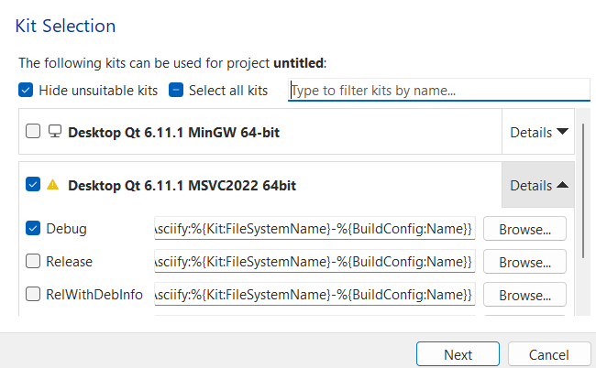
Vinculación del Archivo de Configuración (.pro)
Abra el archivo AulaViva.pro en Qt Creator. Verifique que la variable OPENCV_DIR coincida con su ruta de extracción real. Ejemplo:
OPENCV_DIR = C:/Samuel/Programas/OpenCV-5.0.0/build (esto hay que cambiar)
INCLUDEPATH += $$OPENCV_DIR/include
…
Ajustes del Entorno de Ejecución (Kit y Variable Path)
1. Diríjase a la pestaña Projects ubicada en la barra lateral izquierda de Qt Creator.
2. Expanda el apartado Run y localice la subsección Environment (Entorno).
3. Seleccione la variable de sistema Path, pulse 'Edit' y añada al inicio de la cadena las rutas hacia los binarios de Qt y las librerías de enlace dinámico (.dll) de OpenCV: (Cambia según el usuario y ruta de extracción)
Path = C:\<usuario>\Programas\Qt\6.11.1\msvc2022_64\bin;C:\<usuario>\Programas\OpenCV-5.0.0\build\x64\vc16\bin;%PATH%

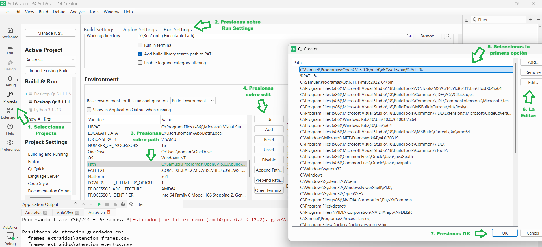
IMPORTANTE: El archivo face_detection_yunet_2026may.onnx y opencv_world500d.dll deben ser copiados manualmente desde la carpeta prerrequisitos y pegados directamente en la carpeta donde se compila localmente el ejecutable binario de su sesión actual (ej. .../build/.../debug/ o /release/, al lado de AulaViva.exe). Si el archivo no reside en la raíz de ejecución, el motor DNN abortará el inicio instantáneamente. (ej: \build\Desktop…MSVC2022…Debug\debug)

